Центральноукраїнський національний технічний університет
Кафедра програмування комп’ютерних систем і мереж
Дисципліна: Базові методології та технології програмування

Звіт
з лабораторних робіт №22
Тема: Технології конструювання багатофайлових програм на С/С++

Мета: Вивчити основні директиви препроцесорної обробки програм та отримати навики роботи зі структурами, функціями та модульною структурою програм.

Виконав: ст. гр. КМ-20
Калиновський В.М.
Перевірила: доцент кафедри ПКСМ
Рибакова Л.В.
Варіант 3

Дата виконання: 23 травня 2021
Дата оформлення: 23 травня 2021

Кропивницький 2020 р.
Завдання 1. За результатами виконання лабораторних робіт №7-8 розробити у вигляді багатофайлового проекта програми, що буде відповідати таким вимогам:
- Заповнення масива (таблиці) даних повинно здійснбватися із зовнішнього файла
- Програма повинна забезпечувати роботу з даними у різних режимах:
  - Додавання нових рядів у таблицю
  - Видалення ряда із заданим номером з таблиці
  - Виведення інформації, яка зберігається у ряді із заданим номером
  - Виведення на екран усієї таблиці
Робота. Для виконання цього завдання я повністю взяв код із лабораторної роботи №20, трохи переробив функцію з додавання пробілів у числі між цифрами й додав функції завантаження інформації з файлів, їх зміни, очищення (загалом все, що потребує завдання), і в кінці розбив код на декілька бібліотек:
- LO — завантаження та виведення завантаженої інформації
- Import7 — оригінальний код із 20 лабораторної
- Revrite — додані функції, які потребує поточне завдання
- Constants.h — хідер з константами
Код програми:
Constants.h
#ifndef CONSTANTS_H
#define CONSTANTS_H

const int gLEN = 10;
const int latinaAlpha = 26;
const int coord = 2;

#endif //CONSTANTS_H

Import7.h
#ifndef IMPORT7_H
#define IMPORT7_H

#include "constants.h"
#include <iostream>

int Lenght(int Num, int count);
void spaceNum(int Num);
void coordC(int AB[coord][coord], float C[coord]);
int elLat(char mass[gLEN]);

#endif //IMPORT7_H

Lo.h
#ifndef LO_H
#define LO_H

#include "constants.h"
#include "import7.h"

#include <random>
#include <time.h>
#include <iostream>

void load(char mass[gLEN], int AB[coord][coord]);
void output(char mass[gLEN], int AB[coord][coord], float C[coord]);

#endif //LO_H

Revrite.h
#ifndef REVRITE_H
#define REVRITE_H

#include "constants.h"
#include "import7.h"

#include <iostream>
using namespace std;

void saveLat();
void saveCoord();
void DelContent(int nfile);
void revrite();

#endif //REVRITE_H

Import7.cpp
#include "import7.h"

int Lenght(int Num, int count)
{
if(Num /= 10 >= 1) return Lenght(Num /= 10, count + 1);
else return count;
}

void spaceNum(int Num)
{
int lenNum = Lenght(Num, 0);
char spaceNum[lenNum];
for (int i = lenNum; i > 0; i--)
{
spaceNum[i - 1] = (Num % 10) + 48;
Num /= 10;
}
for (int i = 0; i < lenNum; i++)
std::cout << spaceNum[i] << " ";
}

void coordC(int AB[coord][coord], float C[coord])
{
C[0] = (AB[0][0] + AB[1][0]) / 2.;
C[1] = (AB[0][1] + AB[1][1]) / 2.;
}

int elLat(char mass[gLEN])
{
char alf[latinaAlpha] = {'a', 'b', 'c', 'd', 'e', 'f', 'g', 'h', 'i', 'j', 'k', 'l', 'm', 'n', 'o', 'p', 'q', 'r', 's', 't', 'u', 'v', 'w', 'x', 'y', 'z'};
int elLat = 0;
for (int i = 0; i < gLEN; i++)
for (int j = 0; j < latinaAlpha; j++)
if (mass[i] == alf[j])
elLat++;
return elLat;
}

Lo.cpp
#include "lo.h"
void load(char mass[gLEN], int AB[coord][coord])
{
FILE *Mass = fopen("Mass1.txt", "rt");
FILE *Coord = fopen("Coord2.bin", "rb");
for(int i = 0; i < gLEN; i++)
{
fseek(Mass, i * 2, SEEK_SET);
fscanf(Mass, "%c", &mass[i]);
}
for(int i = 0; i < 4; i++)
{
fseek(Coord, i * 3, SEEK_SET);
if(i < 2) fscanf(Coord, "%i", &AB[0][i]);
else fscanf(Coord, "%i", &AB[1][i - 2]);
}
fclose(Mass);
fclose(Coord);
}
void output(char mass[gLEN], int AB[coord][coord], float C[coord])
{
std::cout << "Quantity latina elements: " << elLat(mass);
coordC(AB, C);
std::cout << "\nCoordinate C: (" << C[0] << "; " << C[1] << ").\n";
srand(time(NULL));
int randNum = 1 + rand() % 32766;
spaceNum(randNum);
}

Main.cpp
#include "constants.h"
#include "revrite.h"
#include "lo.h"

int main()
{
char mass[gLEN];
int AB[coord][coord];
float C[coord];
load(mass, AB);
output(mass, AB, C);
revrite();
cin.get();
cin.get();
return 0;
}

Revrite.cpp
#include "revrite.h"

void saveLat()
{
char newMass[gLEN];
for(int i = 0; i < gLEN; i++)
{
cout << "\nPlease, input " << i << "th element for new string (" << i + 1 << " out of " << gLEN << "):\n";
cin >> newMass[i];
}
FILE *Mass = fopen("Mass1.txt", "wt");
for(int i = 0; i < gLEN; i++)
{
fseek(Mass, i * 2, SEEK_SET);
fprintf(Mass, "%c", newMass[i]);
}
fclose(Mass);
cout << "Quantity new latina elements: " << elLat(newMass);
}

void saveCoord()
{
int newAB[coord][coord];
float newC[coord];
for(int i = 0; i < 4; i++)
{
if(i < 2)
{
cout << "\nPlease, input " << i + 1 << " coord for A:\n";
cin >> newAB[0][i];
}
else
{
cout << "\nPlease, input " << i - 1 << " coord for B:\n";
cin >> newAB[1][i - 2];
}
}
FILE *Coord = fopen("Coord2.bin", "wb");
for(int i = 0; i < 4; i++)
{
fseek(Coord, i * 3, SEEK_SET);
if(i < 2) fprintf(Coord, "%i", newAB[0][i]);
else fprintf(Coord, "%i", newAB[1][i - 2]);
}
fclose(Coord);
coordC(newAB, newC);
cout << "\nNew coordinate C: (" << newC[0] << "; " << newC[1] << ").\n";
}

void DelContent(int nfile)
{
if(nfile == 1)
{
FILE *Mass = fopen("Mass1.txt", "wt");
fclose(Mass);
}
else if(nfile == 2)
{
FILE *Coord = fopen("Coord2.txt", "wb");
fclose(Coord);
}
}

void revrite()
{
char consert;
cout << "\nRewrite the string for the first work? (1 - yes, 0 - delete, other - skip)";
cin >> consert;
switch (consert)
{
case '1':
saveLat();
break;
case '0':
DelContent(1);
break;
}
cout << "\nAnd for the second work? (1 - yes, 0 - delete, other - skip)";
cin >> consert;
switch (consert)
{
case '1':
saveCoord();
break;
case '0':
DelContent(2);
break;
}
}
Що очікується від програми? Програма має зчитати інформацію з файлів, обробити її, вивести результати обробки й за потреби користувача очистити файли чи перезаписати їх. Сама програма має складатися з окремих бібліотек.
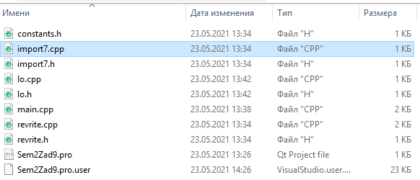Іллюстрація 1. Каталог проекта.
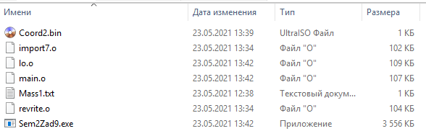Іллюстрація 2. Каталог програми.
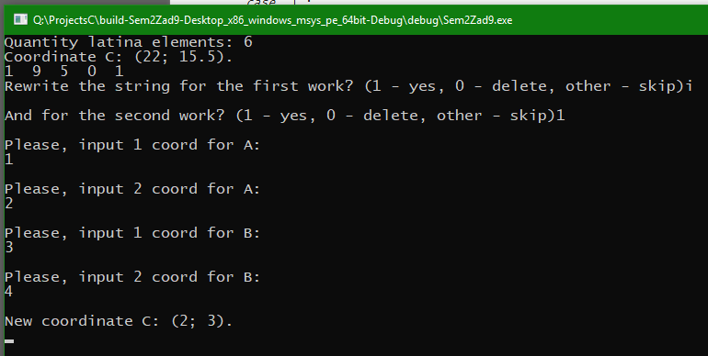Іллюстрація 3. Виконання програми.
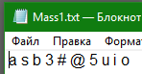Іллюстрація 4. Вміст файла для першої функції 20 лабораторної.

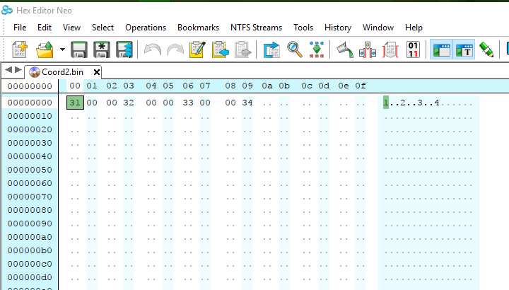Іллюстрація 5. Вміст файла для другої функції 20 лабораторної.
Результат: як ми бачимо, програма складається з декількох файлів, свій функціонал не втратил, а також тепер може записувати та очищати інформацію файлів. Вважаємо завдання виконаним! ✔
Псевдо-код програми:
Крок 1: Зчитати інформацію з файлів;
Крок 2: Обробити інформацію;
Крок 3: Вивести оброблену інформацію;
Крок 4: Спитати користувача, чи хоче він змінити вміст файла символів, очистити, чи нічого не робити;
Крок 4.1.1: Якщо хоче змінити — записати новий вміст до нового масива
Крок 4.1.2: Відкрити файл;
Крок 4.1.3: Перезаписати інформацію файла;
Крок 4.1.4: Обробити інформацію;
Крок 4.1.5: Вивести оброблену інформацію;
Крок 4.2: Якщо хоче видалити — відкрити файл на запис й нічого не записувати (все одно при закритті запишеться пустота — інформацію видалено);
Крок 4.3: Якщо користувач нічого не робить — запитати те саме для вміста файла координати й повторити кроки 4-4.3 для другог за винятком того, що користувач може повторно відмовитися від зміни файлів — приступити до крока 5;
Крок 5: Завершення програми.
Висновок: ми вивчили основні директиви препроцесорної обробки програм та отримали навики роботи зі структурами, функціями та модульною структурою програм.

